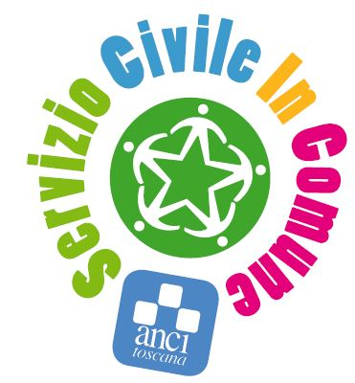

1 ANNO IN COMUNE
con il Servizio Civile Universale

Il Comune di PESCIA
Cerca 2 giovani dai 18 ai 28 anni
Progetto “BOTTEGHE DELLA SALUTE. Inclusione digitale nei piccoli comuni della Toscana” –
Ente ANCI TOSCANA (SU00097)
SCADENZA BANDO 28/09/2023, ore 14:00

Le attività previste per il Progetto BOTTEGHE DELLA SALUTE. Inclusione digitale nei piccoli comuni della Toscana sono leggibili sulla scheda di sintesi pubblicata al link: https://ancitoscana.it/servizio-civile/servizio-civile-universale/4626

Il progetto prevede un orario di 25 ore settimanali articolate su 5 giorni, per 12 mesi. Ai giovani in servizio sarà corrisposto un assegno mensile pari a 507,30 euro.

Può presentare la propria candidatura, chi, alla data di presentazione della domanda, possiede i seguenti requisiti:

- giovani fra i 18 e i 28 anni (29 non ancora compiuti) cittadini italiani, comunitari e non comunitari regolarmente soggiornanti in Italia (anche se hanno già svolto il Servizio Civile Regionale)

- La domanda di partecipazione può essere presentata per un solo progetto, pena l’esclusione da tutti i progetti.

Non può presentare domanda chi ha già svolto attività di servizio civile nazionale, e chi abbia in corso o abbia avuto nell’ultimo anno e per almeno sei mesi rapporti di lavoro o di collaborazione retribuita con l’ente che realizza il progetto.

COME FARE LA DOMANDA
I candidati dovranno produrre domanda di partecipazione esclusivamente attraverso la piattaforma DOL raggiungibile tramite PC, tablet e smartphone all’indirizzo https://domandaonline.serviziocivile.it
Selezionando il progetto prescelto
Per presentare la domanda è necessario essere in possesso di spid (https://www.agid.gov.it/it/piattaforme/spid )
.

INFO
Anci Toscana: Comune di Pescia



serviziocivile@ancitoscana.it
https://ancitoscana.it/servizio-civile/servizio-civile-universale

